УДК 004

**РЕШЕНИЕ ЗАДАЧИ КЛАССИФИКАЦИИ МЕТАЛЛОЛОМА ПО ЕГО ИЗОБРАЖЕНИЮ**

***Богорадникова А.В., Апальков П.Ю.***

*МИРЭА-Российский технологический университет, Москва, Россия*

*Рассматривается один из методов решения задачи классификации металлолома с помощью нейронной сети, а также предобработка изображений для повышения качества классификации.*

*Ключевые слова: классификация, нейронные сети, анализ данных.*

Металлоперерабатывающие предприятия ежедневно принимают тонны металлолома, доставляемых в грузовых поездах. После поступления очередного состава, данный груз необходимо классифицировать, а затем распределить по определенным цехам переработки. Так как ручная классификация занимает довольно много времени, необходимо автоматизировать этот процесс. Таким образом, необходимо решить задачу автоматической классификации принимаемого груза.

В первую очередь необходимо определить параметры, по которым будет происходить классификация, и наиболее подходящим можно назвать изображение данного груза. На рисунках 1-2 представлены примеры изображений типового металлолома, поступаемого на предприятие.

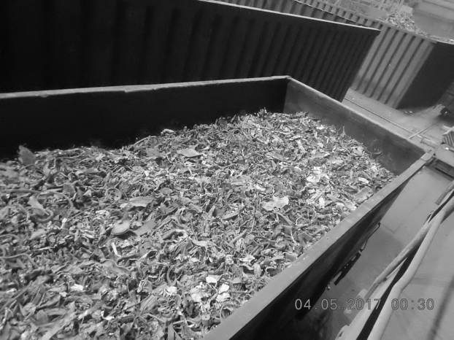 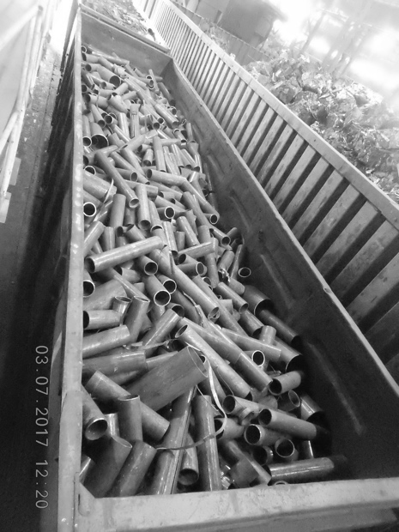 Рисунок 1. Лом 1-го типа Рисунок 2. Лом 2-го типа

Классификация объектов на изображении является довольно нетривиальной задачей, в решении которых зачастую прибегают к сверточным нейронным сетям [1]. Но для их использования необходимо выполнение следующих условий:

1. большой объем данных, который можно разделить на обучающую и тестовую выборки;
2. отсутствие на изображении лишних объектов, т.к. при обучении сеть может учитывать их, что в дальнейшем скажется на качестве классификации.

Для решения задачи классификации металлолома были использованы данные, предоставленные одним из российских металлообрабатывающих заводов. На изображениях выше хорошо видно, что помимо самого вагона с грузом присутствуют лишние области, не несущие в себе полезной информации.

Рассмотрим способ определения необходимой нам области с металлоломом. Если пристально посмотреть на изображения, можно заметить, что необходимые области имеют множество объектов с четкими границами. Поэтому первым этапом анализа изображения будет применение к нему инструмента под названием Canny [2], позволяющего определять границы изображения. На рисунке 3 показано изображение c рисунка 1 после обработки.

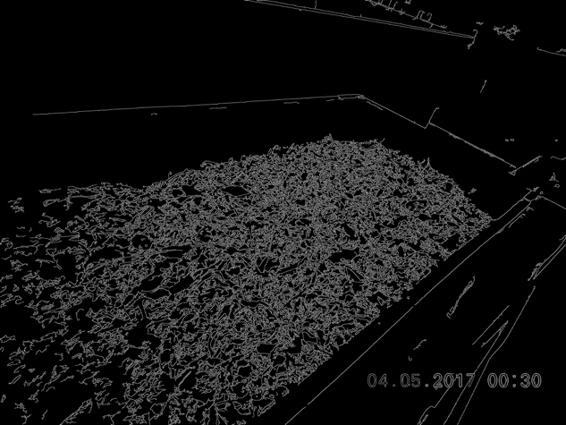

Рисунок 3. Границы объектов на изображении

В результате обработки мы видим, что плотность белых пикселей в необходимой области гораздо выше, чем во всех остальных частях. Теперь можно легко выделить необходимую область изображения.

Для этого разделим его на квадраты, размером 300x300 пикселей и сравним среднее количество белых пикселей в каждом из них [3]. Вычислив среднее значение, обозначим его как числовую границу по которой будет происходить отсев ненужных участков.

Затем, выделив только необходимые участки на черно-белом изображении, необходимо взять те же области оригинального изображения. Таким образом были получены только необходимые участки изображения с металлоломом, на которых может обучаться нейронная сеть. На рисунках 4-5 представлены необходимые участки после обработки рисунков 1-2.

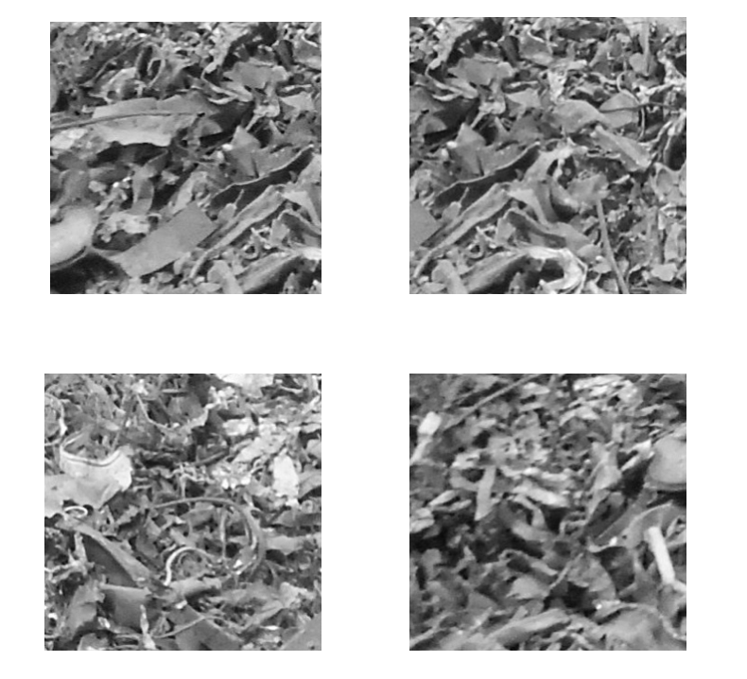

Рисунок 4. Выделенные области для лома 1-го типа.

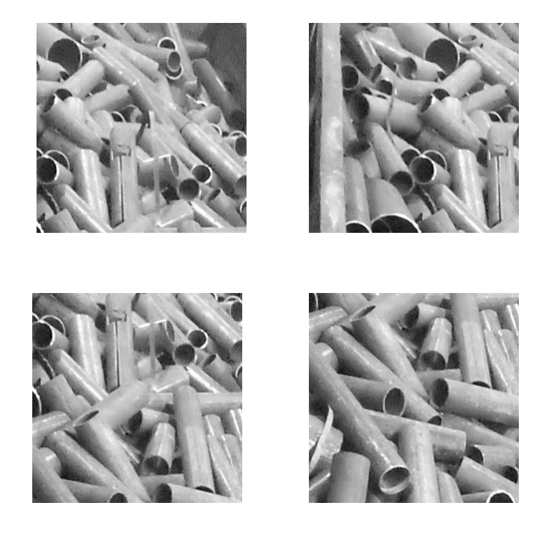

Рисунок 5. Выделенные области для лома 2-го типа.

Обработав аналогичным образом все изображения, мы получим достаточно данных для обучения и тестирования сверточной нейронной сети.

В заключение можно отметить, что качество классификации сети, обученной на обработанных изображениях гораздо выше, чем на исходных. Это связано с тем, что мы даем на вход только те участки изображения, которые несут в себе необходимую информацию и не содержат ничего лишнего.

**Список цитируемой литературы:**

1. Нейронные сети: полный курс, 2-е издание. : Пер. с англ. — М. :Издательский дом «Вильямс», 2006 —1104 с.: ил. — Парал. тит. англ.
2. John Canny. A computational approach to edge detection. Pattern Analysis and Machine Intelligence// IEEE Transactions on, PAMI-8(6):679–698, Nov. 1986.
3. Белоусов А.А., Спицын В.Г. Двухэтапный метод улучшения изображений // Современная техника и технологии: Труды XIII Междунар. научно-практ. конф. студентов, аспирантов и молодых ученых. – Томск, 2007. – Томск: Изд-во ТПУ, 2007. – Т. 2. – С. 282–284.

**THE SOLUTION TO THE PROBLEM OF CLASSIFICATION**

**OF SCRAP METAL BY IMAGE**

***Bogoradnikova A.V., Apalkov P.Yu.***

*MIREA – Russian technological university, Moscow, Russia*

*We consider one of the methods of solving the problem of classification of scrap metal using a neural network, as well as preprocessing images to improve the quality of classification.*

*Key words:* *classification, neural networks, data analysis.*